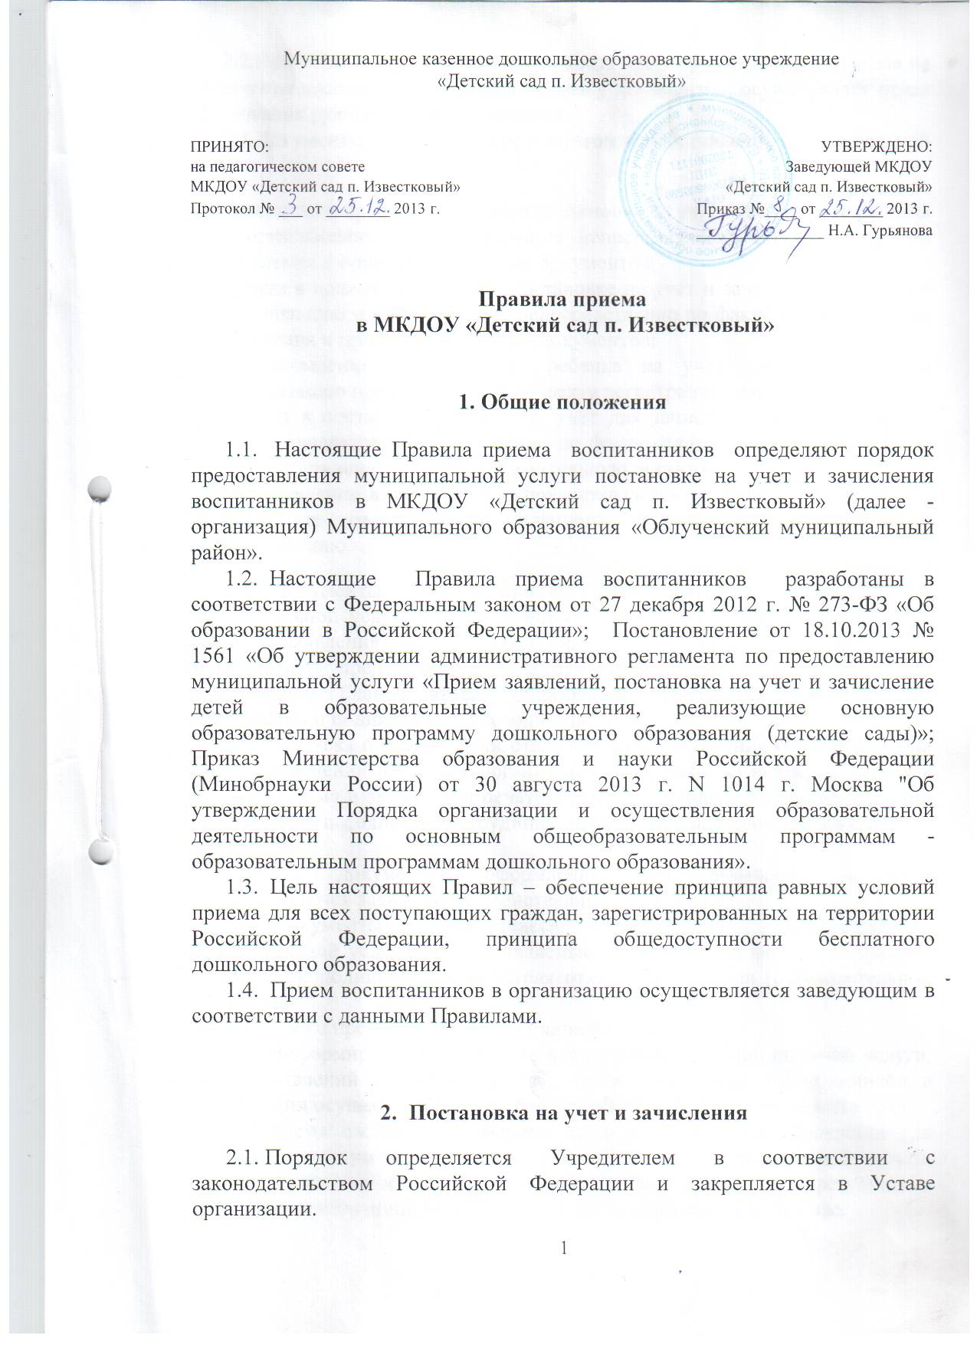

**Правила приема**

**в МКДОУ «Детский сад п. Известковый»**

1. **Общие положения**
   1. Настоящие Правила приема воспитанниковопределяют порядок предоставления муниципальной услуги постановке на учет и зачисления воспитанников в МКДОУ «Детский сад п. Известковый» (далее - организация) Муниципального образования «Облученский муниципальный район».
   2. Настоящие Правила приема воспитанниковразработаны в соответствии с Федеральным законом от 27.12.2012 г. № 273-ФЗ «Об образовании в Российской Федерации»; Постановление от 18.10.2013 № 1561 «Об утверждении административного регламента по предоставлению муниципальной услуги «Прием заявлений, постановка на учет и зачисление детей в образовательные учреждения, реализующие основную образовательную программу дошкольного образования (детские сады)»; Приказ Министерства образования и науки Российской Федерации (Минобрнауки России) от 30.08.2013 г. N 1014 г. Москва "Об утверждении Порядка организации и осуществления образовательной деятельности по основным общеобразовательным программам - образовательным программам дошкольного образования».
   3. Цель настоящих Правил – обеспечение принципа равных условий приема для всех поступающих граждан, зарегистрированных на территории Российской Федерации, принципа общедоступности бесплатного дошкольного образования.
   4. Прием воспитанников в организацию осуществляется заведующим в соответствии с данными Правилами.
2. **Постановка на учет и зачисления**
   1. Порядок определяется Учредителем в соответствии с законодательством Российской Федерации и закрепляется в Уставе организации.
   2. Прием заявлений о зачислении, постановку на учет и ведение учета на зачисление воспитанников, а также выдачу документов, осуществляет отдел образования руководители организаций.
   3. Документы, являющиеся результатом предоставления муниципальной услуги:

- расписка о приеме заявления о постановке на учет и зачислении ребенка в организацию - предоставляется по факту приема заявления и прилагаемых к нему документов;

- отказ в приеме заявления о постановке на учет и зачислении ребенка в организацию предоставляется по факту отказа в приеме заявления и прилагаемых к нему документов;

- уведомление о постановке ребенка на учет для зачисления в организацию предоставляется по факту регистрации заявителя;

- отказ в постановке ребенка на учет для зачисления в организацию - предоставляется по факту отказа в постановке ребенка на учет для зачисления в организацию;

- направление в организацию предоставляется при удовлетворительном результате рассмотрения поданного заявления о зачислении в организацию.

* 1. Документы, предоставляемые на бумажном носителе, оформляются на официальном бланке отдела образования, заверяются печатью этой организации и подписью ее руководителя.
  2. Расписка о приеме (или отказ в приеме) заявления о постановке на учет и зачислении ребенка в организацию оформляются в течение приема и заверяются печатью отдела образования (образовательной организации) и подписью.
  3. Все документы, оформленные на бумажном носителе, предоставляются заявителю в единственном экземпляре.
  4. Документы, предоставляемые в электронной форме, заверяются электронной подписью руководителя отдела образования (образовательной организации)
  5. Сроки предоставления муниципальной услуги

- Информирование осуществляется в любой из рабочих дней в течение всего года;

- Время ожидания в очереди приема при личном обращении не должно превышать 1 час;

- При личном обращении время приема заявления, а также выдачи расписки в приеме заявления не должно превышать 30 минут;

- При подаче заявления посредством почтового отправления, электронной почты или в электронном виде по форме, размещенной в сети Интернет на официальном сайте портала, уведомление о приеме (отказе в приеме) заявления предоставляется в течение 1 рабочего дня с момента поступления заявления.

- Рассмотрение поданных заявлений и принятие решения о постановке ребенка на учет для зачисления в организацию осуществляется в течение 10 дней.

* 1. Выдача справки о постановке (отказа в постановке) ребенка на учет для зачисления в организацию осуществляется:

- при личном обращении заявителя за такой справкой (отказом) - непосредственно во время приема в течение 5 минут;

- при отправке почтовым сообщением в течение 3 дней с момента принятия соответствующего решения;

- при обращении в виде электронного сообщения в личном кабинете заявителя на портале в течение 1 рабочего дня с момента принятия соответствующего решения.

2.15. Уведомление заявителя о наступлении очередности и возможности зачисления ребенка в организацию осуществляется в течение 3 дней с момента возникновения свободных мест в течение учебного года или с момента завершения комплектования групп на очередной период.

2.16. Выдача направления в организацию осуществляется:

- при личном обращении заявителя за направлением - непосредственно во время приема в течение 5 минут;

- при отправке почтовым сообщением в течение 3 дней с момента направления уведомления о наступлении очередности и возможности зачисления ребенка в образовательную организацию;

- при обращении в виде электронного сообщения в личном кабинете заявителя на портале в течение 3 рабочих дней с момента уведомления о наступлении очередности и возможности зачисления ребенка в образовательную организацию.

2.18. При обращении за предоставлением муниципальной услуги заявитель обязан представить документы:

- заявление;

- документ, удостоверяющий личность родителя (законного представителя) ребенка;

- свидетельство о рождении ребенка.

* 1. В случае если есть места, воспитанник зачисляется сразу после постановки на очередь. Если нет – ставится на учет в форме общей очереди.
  2. Предоставление муниципальной услуги может быть приостановлено в части зачисления ребенка в организацию на основании отсутствия на желаемую дату зачисления ребенка свободных мест в организацию или на основании несоответствия возраста ребенка требованиям, предъявляемым к воспитанникам.
  3. При обращении за предоставлением муниципальной услуги заявитель вправе представить документы, подтверждающие преимущественное (внеочередное или первоочередное) право на зачисление его ребенка в организацию.
  4. Правом на внеочередное предоставление места в организации пользуются дети:

- детей прокуроров (в соответствии с Федеральным законом от 17.01.1992 № 2202-1 «О прокуратуре Российской Федерации»);

- детей сотрудников Следственного комитета (в соответствии с Федеральным законом от 28.12.2010 № 403-ФЗ «О Следственном комитете Российской Федерации»);

- детей судей (в соответствии с Законом Российской Федерации от 26.06.1992 № 3132-1 «О статусе судей в Российской Федерации»);

- детей граждан, имеющих льготы в соответствии с Законом Российской Федерации от 15.05.1991 № 1244-1 «О социальной защите граждан, подвергшихся воздействию радиации вследствие катастрофы на Чернобыльской АЭС»;

- детей военнослужащих и сотрудников органов внутренних дел, Государственной противопожарной службы, уголовно-исполнительной системы, непосредственно участвовавших в борьбе с терроризмом на территории Республики Дагестан и погибших (пропавших без вести), умерших, ставших инвалидами в связи с выполнением служебных обязанностей (в соответствии с Постановлением Правительства РФ от 25.08.1999 №936 «О дополнительных мерах по социальной защите членов семей военнослужащих и сотрудников органов внутренних дел, Государственной противопожарной службы, уголовно-исполнительной системы, непосредственно участвовавших в борьбе с терроризмом на территории Республики Дагестан и погибших (пропавших без вести), умерших, ставших инвалидами в связи с выполнением служебных обязанностей»;

- детей военнослужащих, проходящих военную службу по контракту, погибших (пропавших без вести), умерших, ставших инвалидами в связи с выполнением служебных обязанностей на территории Северо-Кавказского региона Российской Федерации (в соответствии с Приказом Министра обороны РФ от 26.01.2000 № 44 «О дополнительных мерах по социальной защите членов семей военнослужащих, выполнявших задачи на территории Северо-Кавказского региона Российской Федерации и погибших (пропавших без вести), умерших, ставших инвалидами в связи с выполнением служебных обязанностей»;

- детей граждан, уволенных с военной службы (в соответствии с Федеральным законом РФ от 27.05.1998 № 76-ФЗ «О статусе военнослужащих»);

- детей сотрудников органов по контролю за оборотом наркотических средств и психотропных веществ (в соответствии с Указом Президента РФ от 05.06.2003 № 613 «О правоохранительной службе в органах по контролю за оборотом наркотических средств и психотропных веществ»

* 1. Первоочередное право предоставляется при зачислении следующих категорий детей:

- детей из многодетных семей (в соответствии с Указом Президента Российской Федерации от 05.05.1992 № 431 «О мерах по социальной поддержке многодетных семей»);

- детей военнослужащих (в соответствии с законом Российской Федерации от 27.05.1998 № 76 – ФЗ «О статусе военнослужащих»);

- детей сотрудников полиции; детей сотрудников полиции, погибших (умерших) вследствие увечья или иного повреждения здоровья, полученных в связи с выполнением служебных обязанностей; детей сотрудников полиции, умерших вследствие заболевания, полученного в период прохождения службы в полиции; детей граждан Российской Федерации, уволенных со службы в полиции вследствие увечья или иного повреждения здоровья, полученных в связи с выполнением служебных обязанностей и исключивших возможность дальнейшего прохождения службы в полиции; детей граждан Российской Федерации, умерших в течение одного года после увольнения со службы в полиции вследствие увечья или иного повреждения здоровья, полученных в связи с выполнением служебных обязанностей, либо вследствие заболевания, полученного в период прохождения службы в полиции, исключивших возможность дальнейшего прохождения службы в полиции; детей, находящихся (находившихся) на иждивении сотрудника полиции, гражданина Российской Федерации (в соответствии с Федеральным законом от 07.02.2011 №3-ФЗ «О полиции»);

- детей сотрудников, военнослужащих и работников федеральной противопожарной службы (в соответствии с Федеральным законом от 21.12.1994 № 69-ФЗ «О пожарной безопасности»);

- детей-инвалидов и детей, один из родителей которых является инвалидом (в соответствии с Указом Президента Российской Федерации от 02.10.1992 № 1157 «О дополнительных мерах государственной поддержки инвалидов»);

- детей из неполных семей, находящихся в трудной жизненной ситуации (в соответствии с «Перечнем поручений по итогам встречи Президента Российской Федерации с активом Всероссийской политической партии «Единая Россия» 28 апреля 2011 года», утвержденным Президентом Российской Федерации 04.05.2011 Пр-1227);

- детей, находящихся под опекой;

- детей-сирот;

- детей учащихся матерей;

- детей, чьи оба родителя студенты.

* 1. Внеочередное и первоочередное право на зачисление в организацию предоставляется при наличии существующих документов, перечисленных в административном регламенте по предоставлению муниципальной услуги (Постановление от 18.10.2013 № 1561).
  2. Заявителям может быть отказано в приеме только по причине отсутствия свободных мест в организации, либо по медицинским показаниям.
  3. Родители (законные представители) ребенка, являющегося иностранным гражданином или лицом без гражданства, дополнительно предъявляют заверенные в установленном порядке копии документа, подтверждающего родство заявителя (или законность представления прав обучающегося), и документа, подтверждающего право заявителя на пребывание в Российской Федерации. Иностранные граждане и лица без гражданства, в том числе соотечественники за рубежом, все документы представляют на русском языке.

**3.Прием в организацию**

3.1. В организацию принимаются воспитанники в возрасте от 2 месяцев до 7 лет, проживающие на территории, закрепленной за организацией.

3.2. Прием воспитанников осуществляется после получения направления в организацию. Воспитанники, в отношении которых было предоставлено направление, снимаются с учета.

В случае если в течение 15 дней со дня получения направления, заявитель не обратился в организацию для зачисления, выданное направление аннулируется.

3.3. В организацию ребенок зачисляется приказом заведующей.

3.4. При подписании договора руководитель должен ознакомить заявителя с Уставом организации, лицензией на право ведения образовательной деятельности, и другими документами, регламентирующими организацию образовательного процесса и пребывания воспитанников в организации. Подписью родителей (законных представителей) воспитанника фиксируется также согласие на обработку их персональных данных и персональных данных ребенка в порядке, установленном законодательством РФ.

3.5. После заключения договора ребенок получает право на обучение и содержание в образовательной организации в соответствии с образовательными программами и расписанием непосредственной образовательной деятельности.

3.6. Для начала посещения организации необходимо предоставить медицинскую справку о состоянии здоровья зачисленного ребенка.

3.7. На каждого ребенка, зачисленного в организацию заводится личное дело, в котором хранятся все копии документов.

3.8. Регистрация воспитанников при зачислении в организацию ведется в «Книге учета движения воспитанников», листы которой нумеруются, прошиваются и скрепляются печатью организации. В «Книге учета движения воспитанников» регистрируются сведения о детях и родителях (законных представителях).

3.9. Ежегодно, на начало учебного года заведующий организации издает приказ об утверждении списочного состава воспитанников и количестве групп.

3.10. Воспитанники с ограниченными возможностями здоровья, дети-инвалиды принимаются в группы компенсирующей направленности организации только с согласия родителей (законных представителей) на основании заключения медико-педагогической комиссии.

1. **Отчисление воспитанников**
   1. Отчисление воспитанника из организации может производиться в следующих случаях:

- по заявлению родителей (законных представителей);

- по медицинским показаниям, препятствующего его дальнейшему пребыванию в организацию.

* 1. Отчисление воспитанников из организации оформляется приказом. Личное дело ребенка при отчислении выдается родителям (законным представителям).

**5. Заключительные положения**

5.1. Контроль соблюдения организацией Правил приема, отчисления и перевода воспитанников осуществляется Учредителем и Отделом образования МО «Облученский муниципальный район».

5.2. При изменении законодательства в данной области в Правила вносятся изменения не позднее 10 календарных дней.